Mavzu: Nanotexnologiya asosidagi yangi qo‘shimchalar: nanoemulsiyalar, nanokapsulalar (MIT Nanotech Lab)
— Bioo‘zlashtirilish darajasi
— Yangi xavfsizlik mezonlari
— Farm-food integratsiyasi

Reja:
- Kirish: Nanotexnologiyaning oziq-ovqat sanoatidagi o'rni.
- Nanoemulsiyalar va Nanokapsulalar: MIT Nanotech Lab laboratoriyasi.
- Bioo'zlashtirilish darajasi: Nanotuzilmalarning orttirish.
- Yangi mezonlari: Toksikologiya va standartlar.
- Farm-food integratsiyasi: Oziq-ovqat va farmatsevtika sintezi.
- Xulosa.

Kirish: Nanotexnologiya — fundamental va amaliy fan va texnologiya sohasi boʻlib, u nazariy asoslash, tadqiqot, tahlil va sintezning amaliy usullari, shuningdek, maʼlum atom tuzilishiga ega boʻlgan mahsulotlarni ishlab chiqarish va ulardan foydalanish usullari bilan shugʻullanadigan soha hisoblanadi Nanotexnologiyaning oziq-ovqat sanoatiga kirib kelishi - bu yangi texnologiya emas, balki sohada sodir bo'layotgan tub burilishdir. Bugungi kunda iste'molchilarga naqadar to'yimli, balki ishlab chiqarish va shifobaxsh mahsulotni talab qilmoqda. Nanotexnologiya shu talablarni molekulyar darajada ishlab chiqadi.Nanoteksnologiyaning eng katta yutug'i - bu zararni (vitaminlar, minerallar, antioksidantlar) organizmning kerakli joyga to'ldirishdir.Himoya: Ko'p oziqlantirishning kislotali muhitida parchalanib ketadi. Nanokapsulalar ularni himoya qilib, bevosita infektsiyaga yetkazadi.Barqarorlik: Oziq-ovqat tarkibidagi beqaror birikmalar (masalan, Omega-3) tez oksidlanadi va hidi o'zgaradi. Nanotexnologiya ularni "qadoqlash" orqali saqlashni davom ettiradi.Nanotexnologiya mahsulotining ta'mi, hidi va rangini o'zgartirmagan holda uni tozalashga imkon beradi.Masalan, nanosensorlar orqali mahsulotning buzila nazoratini qadoqning rangini o' aniqlash orqali bilish mumkin.Tuz yoki shakarni nano-zarrachalar ko'rinishida qo'shish, fayl hujjatlarni kamaytirgan avvalgi ta'mni saqlab qolish holda qoladi (bu qandli diabetga qarshi kurashda muhim).
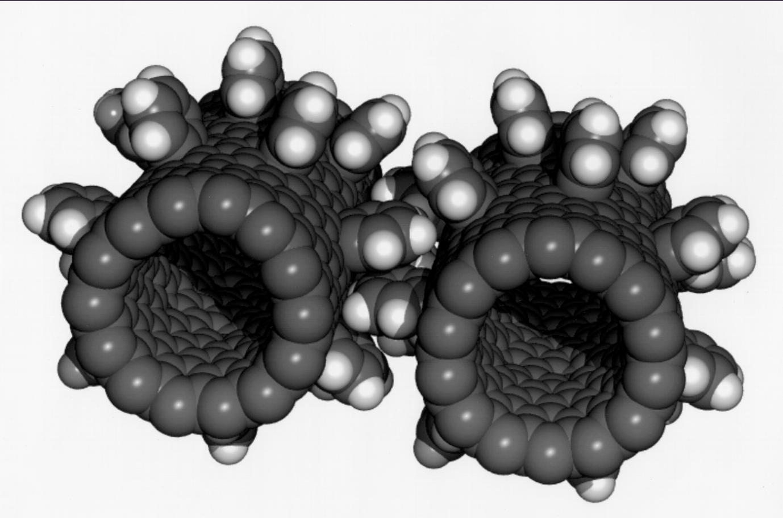

Nanoemulsiyalar va Nanokapsulalar (MIT immunitet)
MIT (Massachusets Texnologiya Instituti) olimlari laboratoriyani molekulyar darajada qadoqlash orqali yuklanishlarini tuzatish ustida ishlamoqda.
Nanoemulsiyalar: Bu moy va suvning nanometr o'lchamidagi (odatda$20-200$nm) tufaylidir. Ular oddiy emulsiyalardan farqli o'laroq shaffof bo'ladi va oziq-ovqatning ta'mi yoki ko'rinishini o'zgartirmasdan unga (A, D, E, K) va Omega-3 kabi yog'da eriydigan narsalarni qo'shishni beradi.
Nanokapsulalar: MIT Nanotech Lab ustida faol moddani (masalan, dori yoki vitamin) polimer ishlab chiqarish ishlab chiqarish qo'shimcha. Bu moddaning parchasini kislotasidan himoya qiladi va faqat kerakli nuqtada (ingichka ichakda) ta' buzilishini ta'minlaydi.

Bioo'zlashtirilish darajasi (Bioavailability)
An'anaviy vitamin komplekslari yoki qo'shimchalarning katta qismi organizm tomonidan o'zlashtirilmasdan chiqib ketadi. Nanotexnologiya bu muammoni hisoblash hal qiladi:
Eruvchanlikni nazorat qilish: Suvda yomon eri oladigan kengaya nano-shaklga qarab, fayl sirt maydoni kengayadi, bu esa so'rilish darajasini o'nlab marta oladi.
Hujaychalar transport: Nanozarchalar hujayra membranalaridan o'tadi, bu esa foydali moddaning qo'shimcha tizimiga maksimal darajada yetib borishini ta'minlaydi.

Yangi xavfsizlik mezonlari
Nanotexnologiya joriy etish bilan bog'liq bo'lgan talablar ham tubdan o'zgardi:
Nanotoksikologiya: Zarrachalar juda kichik bo'lgani uchun ular organizmdagi biologik to'siqlardan (masalan, gemato-ensefalitik to'siq) o'tib ketishi mumkin. Shu sababli, har bir yangi qo'shimcha "zarracha o'lchami va sirt energiya" bo'yicha qayta tekshiriladi.
Akumum (To'planish): Organizmda nanozarrachalarning to'planib qo'yish orqali va jigar/buyrak tabiiy chiqib ketishga olib ketish mezoni.
Standartlashtirish: FDA va EFSA kabi tashkilotlar nanotexnologik sinovlar uchun maxsus markirovka va protokollarini ishlab chiqarilgan.

Nanoemulsiyalar va Nanokapsulalar: Mohiyati
Bu tizimlar oziq-ovqat tarkibidagi faol moddalarni (vitaminlar, antioksidantlar, efir moylari) tashish uchun xizmat qiladi.
- Nanoemulsiyalar: Ikki aralashmaydigan suyuqlikning (masalan, moy va suv) nanometr o‘lchamdagi (odatda 20–200 nm) barqaror aralashmasi. Ular o‘ta shaffofligi va kinetik barqarorligi bilan ajralib turadi.
- Nanokapsulalar: Faol modda atrofida nanometrli qobiq hosil qilish. Bu qobiq moddani tashqi muhit (yorug‘lik, kislorod, oshqozon kislotasi) ta’siridan himoya qiladi.
An’anaviy qo‘shimchalarning eng katta muammosi — ularning organizm tomonidan past darajada o‘zlashtirilishidir (masalan, ko‘p vitaminlar suvda erimaydi).
- Eruvchanlikni oshirish: Nanoemulsiyalar moyda eriydigan vitaminlarni (A, D, E, K) suvli muhitda tarqatish imkonini beradi, bu esa ularning ichakda so‘rilishini 5-10 baravargacha tezlashtiradi.
- Hujayra darajasidagi transport: Nanometrli o‘lcham tufayli zarrachalar biologik membranalardan osonroq o‘tadi va qon oqimiga tezroq qo‘shiladi.
- Nazorat qilingan reliz: Nanokapsulalar moddaning aynan kerakli joyda (masalan, faqat ingichka ichakda) ajralib chiqishini ta’minlaydi.
Nanomateriallar o‘ziga xos fizik-kimyoviy xususiyatlarga ega bo‘lgani uchun ularni baholashda eski usullar yetarli emas.
- Toksikologik profil: Zarracha qanchalik kichik bo‘lsa, uning reaksion qobiliyati shunchalik yuqori bo‘ladi. Shu sababli, "nano-specific" (nanoga xos) xavfsizlik testlari talab etiladi.
- Migratsiya va to‘planish: Zarrachalarning jigar, taloq yoki buyraklarda to‘planib qolish ehtimoli o‘rganilmoqda. MIT tadqiqotlari asosan bioparchalanuvchi (organizmda erib ketuvchi) nanodaşıyıcılardan foydalanishni targ‘ib qiladi.
- Regulyatsiya: FDA (AQSH) va EFSA (Yevropa) hozirda nano-qo‘shimchalar uchun alohida markirovka va dozalash me’yorlarini ishlab chiqmoqda.

Nanokapsulalar: "Aqlli" qobiqlar va Himoya
Nanokapsulalashda asosan tabiiy polimerlardan (xitozan, alginat, kazein) foydalaniladi.
- Targeted Release (Maqsadli ajralish): MIT tadqiqotchilari kapsula qobig‘ini shunday loyihalashmoqdaki, u oshqozonning kislotali muhitida ($pH \approx 2$) erimaydi, lekin ichakning ishqoriy muhitiga ($pH > 6$) o‘tganda "ochiladi".
- Barqarorlik: Nanokapsula ichidagi vitaminlar 200°C issiqlikda (non yopish jarayonida) ham, uzoq muddatli quyosh nurida ham o‘z xususiyatini yo‘qotmaydi. Bu oziq-ovqat sanoatida "Shelf-life" (saqlash muddati)ni 2-3 baravarga uzaytiradi.

Yangi Xavfsizlik Mezonlari: "Nano-toksikologiya"
Nanotexnologiya nafaqat foyda, balki yangi xatarlarni ham keltirib chiqaradi. Shuning uchun xavfsizlik bo‘yicha quyidagi mezonlar kiritilmoqda:
- Bio-akkumulyatsiya: Zarrachalar jigarda to‘planib qolmasligi uchun ular biodegradable (bioparchalanuvchi) bo‘lishi shart.
- Trans-shaffoflik: Nanozarrachalarning "qon-miya to‘sig‘i" (Blood-Brain Barrier) orqali o‘tib ketish ehtimoli tekshiriladi.
- Sitotoksiklik: Laboratoriya sharoitida nano-qo‘shimchalarning hujayra membranalariga mexanik shikast yetkazmasligi DNK darajasida tekshirilmoqda.

Farm-Food Integratsiyasi: Oziq-ovqatning dori bilan birlashishi
Bu yo‘nalishda "Nutrigenomika" tushunchasi paydo bo‘ldi.
- Shaxsiylashtirilgan oziqlanish: Kelajakda nano-qo‘shimchalar insonning genetik profiliga qarab tayyorlanadi. Masalan, nanokapsula tarkibidagi temir moddasi faqat organizmda uning tanqisligi sezilganda (biokimyoviy signal orqali) ajralib chiqishi mumkin.
- Profilaktik terapiya: Kundalik iste’mol qilinadigan sut yoki sharbat tarkibidagi nanoemulsiyalar qon tomirlarida xolesterin to‘planishining oldini oluvchi statinlar vazifasini bajarishi mumkin. Bu farmatsevtika zavodi va oziq-ovqat kombinati o‘rtasidagi chegara yo‘qolishini anglatadi.

Ferma-oziq-ovqat integratsiyalari
Bu yo'nalish "Oziq-ovqat dori sifatida" (Nutraceuticals) konseptini oldindan suradi.
Integratsiya mazmuni: Endilikda oziq-ovqat mahsuloti quvvat manbai emas, balki quvvatni ushlab turadigan vositaga aylanmoqda. Masalan, nakapsulalangan insulinni qabul qilish yoki qonni yuklovchi nanokomponentli non mahsulotlari.
Maqsadli oziq-ovqat berish: Farmatsevtikadagi "target delivery" (nishonli ovqatga berish) oziq-ovqat ko'chmoqda. Bu orqali dorining ta'sir qilish nojo'yasirini yangi va ularning kundalik ratsioniga mumkin.

Xulosa
- Nanotexnologiyasi qo'shimchalar oziq-ovqat sanoatini yuqori texnologiyali farmatsevtika bilan birlashtirmoqda. MIT kabi laboratoriyalarning ishlanmalarini yaxshilashga yordam beradi.
- Samaradorlikning: Nanoemulsiyalar ning nanokapsulalar ortishi bilan bog'liq muammolar va sudlanuvchi bioo'zlashtirilgan darajada keskin oshdi. Bu inson organizmiga kerakli vitamin va minerallarni oz miqdorda, lekin ko'proq samaradorlik bilan quvvat beradi.
- MIT Nanotech Lab kabi markazlarning roli: Dunyoning energiya laboratoriyalari ishlab chiqilayotgan "aqlli" oziq-ovqatlar va oziq-ovqat mahsulotlarini oziq-ovqat mahsulotlarini yaxshilaydi, balki dorining nojo'ya ta'sirini kamaytirgan holda ularni kundalik ratsionga integratsiya saqlash yo'l ochadi.
- barqarorlik barqarorligi: Nanozarrachalarning o'ta kichik o'lchami yangi mezonlarini talab qiladi. Kelajakda nanotoksikologiya tekshiruvi ushbu qo'shimchalarning inson qabul qilish uchun sifatli bo'lishini kafolatlovchi xalqaro standartlarni yanada qat'iylashtirish.
- Farm-food integratsiyasi: Qizi-ovqat va farmatsevtika o'zida chegara nazorati yo'q. Kelajakda mahsulot jismoniy o'qishni, balki belgilangan tuzatishni davolash va olish funktsiyasini ham. Bu esa har bir inson uchun shaxsiylashtirilgan oziqlanish (personalized nutrition) tizimiga o'tishning poydevori bo'ladi.

Foydalanilgan adabiyotlar
1 EFSA (Yevropa oziq-ovqat xavfsizligi boshqarmasi): "Oziq-ovqat va ozuqa zanjirida nanoshunoslik va nanotexnologiyalarni qo'llash xavfini baholash bo'yicha qo'llanma."
2 JSST/FAO: "Oziq-ovqat, qishloq xo'jaligi va baliqchilik uchun qo'llaniladigan nanomateriallar xavfsizligi bo'yicha zamonaviy holat."
3 MIT yangiliklari (nanotexnologiya bo'limi): news.mit.edu/topic/nanotexnologiya
4 https://www.upc.edu/master/guiadocent/pdf/ing/295584/nanotechnology.pdf
5 https://www.iatp.org/admin/collection/nanotech

